令和３年5月・6月号



〒890-0008
鹿児島県鹿児島市
伊敷１丁目４番25号
TEL 090－8760－2092

鹿児島中央ロータリークラブ提唱
RCC：ロータリー地域社会共同隊
http://www.dog-cat-kagoshima.org/

飼い主探しの会・決定数
第751回以降
成猫2匹・子猫3匹
第752回（5月9日）
成猫1匹・子猫7匹
第754回（5月23日）
成猫2匹・子猫7匹
第754回以降
子猫12匹
第755回（6月13日）
子猫5匹
第756回（6月20日）
成猫1匹・子猫4匹
第756回以降
子猫1匹
第757回（6月27日）
子猫9匹
譲渡数合計
犬 ： 876匹
猫 ： 4,148匹
合計 ： 5,024匹

子猫1匹・成猫2匹
これまでの譲渡数合計
犬：８７２匹
猫：３，８７２匹
計：４，７４４匹

これまでの譲渡数合計
犬：８７２匹
猫：３，８７２匹
計：４，７４４匹

毎月第２・３・４日曜日
１０：００～１５：００
天文館松山通りリンクビル9階
(鹿児島市呉服町1-18 前『そら猫』）
※「飼い主探しの会」につきましては、諸事情により中止、又は開催日時・場所が変更になる場合がございます。又は予定外に開催する場合もございます。ご来場の際はマスク着用にご協力くださいますようお願いいたします。
７月開催予定
１１日㊐ １８日㊐ ２５日㊐
８月開催予定日
８日㊐ １５日㊐ ２２日㊐

※譲渡会では、飼い主のいない猫(野良猫)の 不妊手術、里親探し、地域猫についてのご相談を受け付け、トラップケージ(捕獲機)の貸出 をしております。貸出をご希望の方は、事前 にご連絡下さい。
℡：090-8760-2092(9時～19時)
※会で行った不妊手術数：14,700匹
令和２年度特定非営利活動に係る事業会計収支計算書
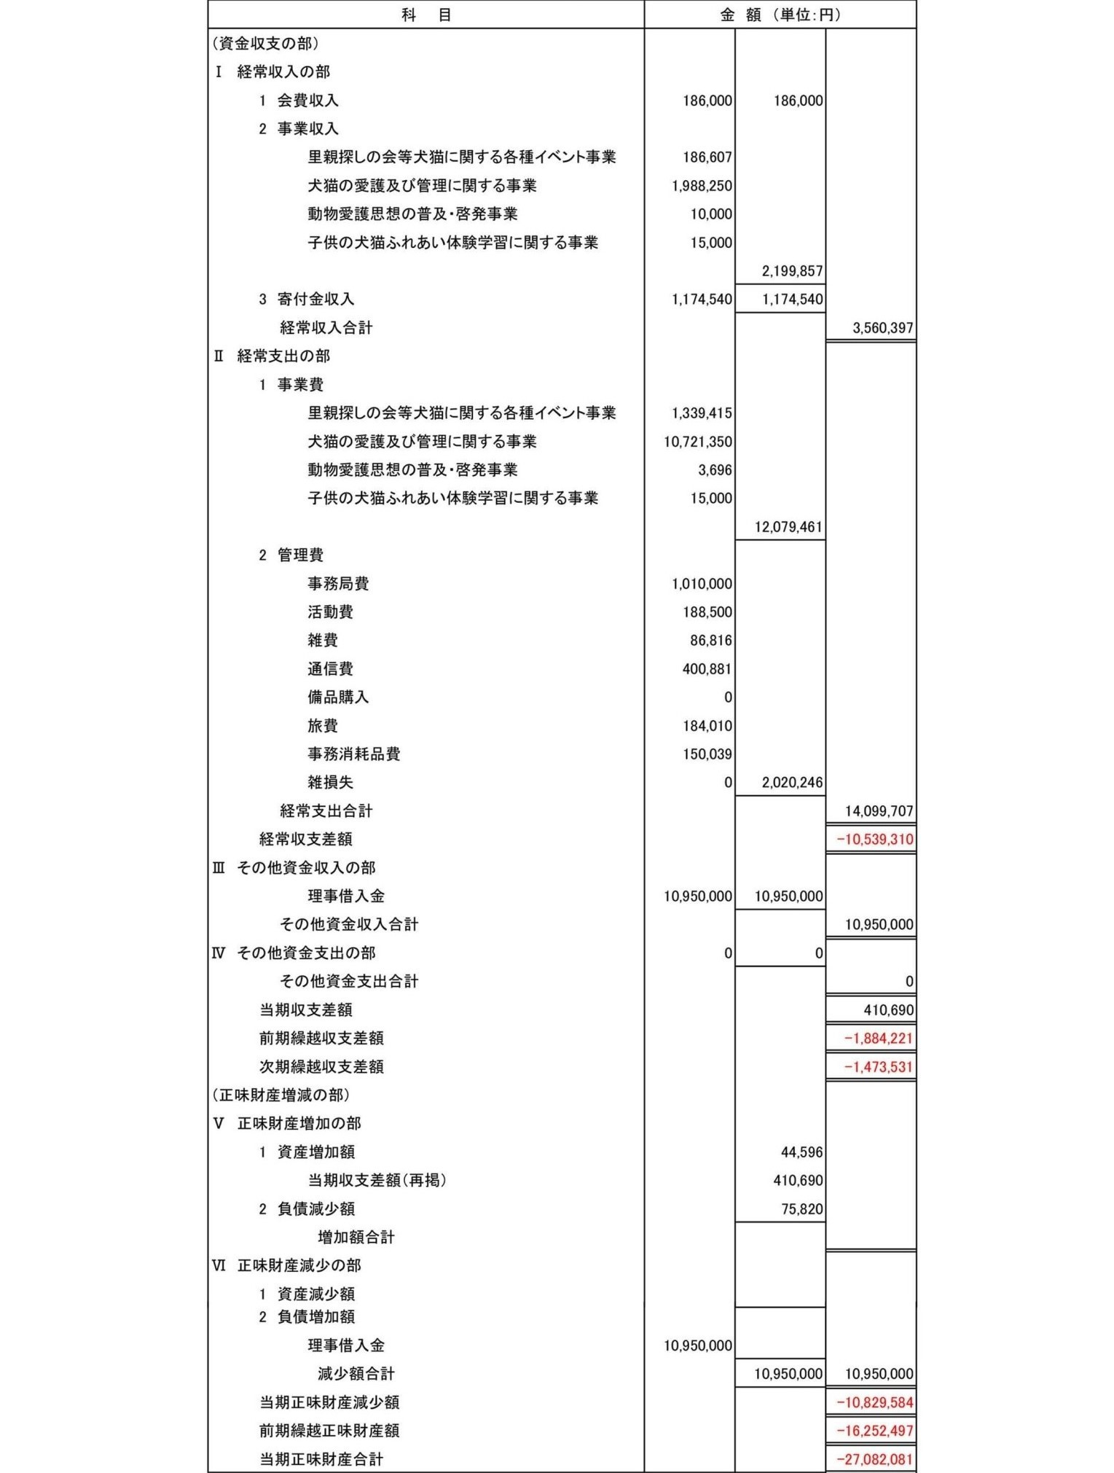
令和２年度活動報告（令和２年４月～令和３年３月）

平成１１年４月「動物の命を守る会鹿児島」として発足し、途中会の名前を変更し、又NPO法人として会の運営形態も変更、２２年目の年度を終了致しました。ここまで継続してこれました事、感無量の思いがあります。これまで多くの犬猫と関り、多くの方々と接して来ました。途中何度か存続の危機もありましたが、今日まで継続してこれましたのは、多くの協力をいただいた皆さん（獣医さんや行政・鹿児島中央ロータリークラブの方も含め）と、共に喜びも苦しみも共有して頑張ってくれたスタッフのお陰です。改めて「有難う」と言わせていただきます。

今年度（令和２年４月～令和３年３月）の活動についてご報告させていただきます。今年度もこれまでと変わりなく、３つの活動を行いました。
１・譲渡会は ３８回開催で ９６匹に新しい里親さんが決まりました。累計は ４９５１匹です。譲渡会会場を変更した事や屋内でもあり、来場者が減り、決定した数も多くはありませんが、快適な室内での開催で猫達には以前のような暑い夏や寒い冬の過酷な経験もさせる事無く、又台風等気象条件にも左右されず、必ず開催できる事のメリットもありました。又室内である事で安心して猫達を来場者に見ていただき抱いて貰えました。今年度はコロナ禍で開催をためらわれる状況もありましたが、１匹でも命が繋げたらとの思いで広報を控え安全対策を講じて休むことなく開催しました。

２・野良猫の避妊手術の啓蒙と実施も新しい展開をし成果をあげています。基本的に２ヶ月に１度獣医さんに喜界島に渡って貰い、これまで獣医のいない島で手術したくてもできなかった方々の要請に応える事ができました。喜界島では犬にも助成金を出し手術しました。５回島へ渡り、犬８匹・猫１７２匹手術を終えました。来年度も同じように進めていきたいと考えています。又屋久島は１１月まで獣医さんに渡って貰いましたが受入側のボランティアさん達の問題で、残念ながら現在休止している現状です。８回で６０９匹済ませました。開始してから１年２ヶ月で１０１１匹手術しました。更に今期は種子島からのSOSがあり、９月から７ヶ月で８７５匹手術しました。コロナの影響で島外からの入島に神経質な動きも見られましたが、万全の態勢で毎月実施しています。他に観光地猫が３０３匹、そして会と提携して下さっている獣医さんのご協力で多頭崩壊のケースを含め手術等が１，０３４匹となり、年間で３，００１匹の犬猫に手術できました。会発足時からの累計で１４，０９０匹です。２０年間で１万頭の手術でしたが、その後１年半で４，０００匹以上手術しました。

３・動物愛護思想の啓蒙活動 今年度はコロナで愛護フェスティバルが中止になりましたが例年通りチャリティカレンダーを作成販売、写真展を開催するなど様々な活動をしてきた今年度でした。

最後に今日まで温かく会の活動を見守って下さった多くの皆様に心から感謝いたします。来年度もどうかよろしくお願い致します。
NPO法人犬猫と共生できる社会をめざす会 鹿児島
理事長 杉 木 和 子
